ariollastationtoto 2b
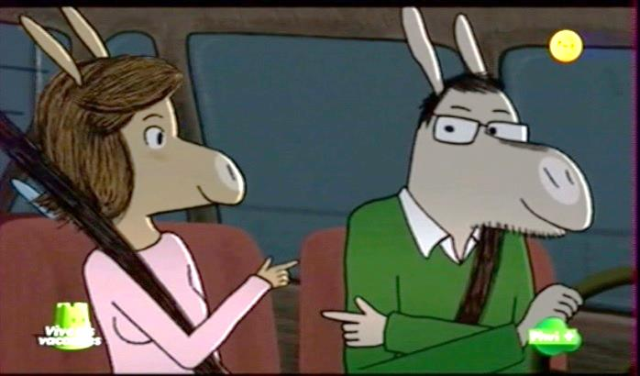
”je dis non, je dis oui...hihihi....”
Eh papa, si on s’arrêtait là-bas_____________de l’essence à la station Toto!
Non, le réservoir n’est pas encore___________.
Oui, mais j’ai très envie de faire pipi!
Moi aussi mon picoti
Bon station-Toto, nous voici!
Je________________que tu avais envie de faire pipi?
Je préfère y aller avec toi.
ça pue l’essence!
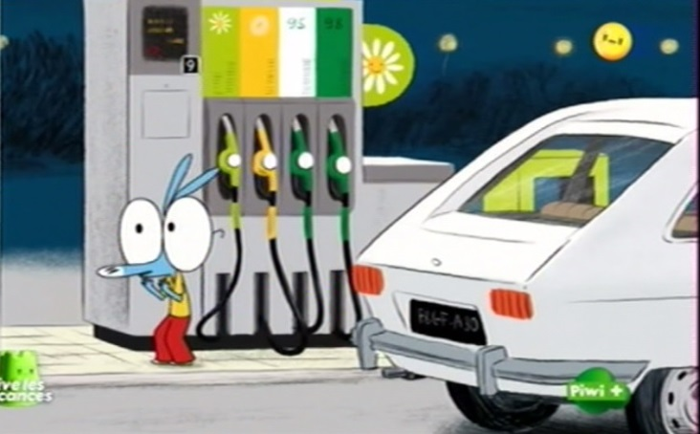
Ouais,______ ________mauvais. Tu ferais_____________d’aller retrouver ta mère à la boutique!
Héhé, on dirait vraiment un gros pistolet ce truc!
Ne t’approche pas Ariol! L’essence pourrait gicler!
Ha, tu ne peux pas en mettre____________________?
Ah non,_________________c’est plein!
Quelques gouttes, s’il te plaît!
Ah non, laisse ce tuyau, c’est__________. Viens! On va payer.
Ahhhh!
C’est qui qui paie? Le grand? Le petit?
Hélas!
Quand c’est__________c’est toujours papa qui paie.
C’est dommage, vous preniez un litre de plus, et vous aviez deux points; là vous n’en avez qu’un!
ah monsieur, s’il vous plaît!
c’est quoi cette histoire de points?
vous n’avez pas lu la publicité________________les pompes? Toto______________fait le plein de pod!
Les pods?
C’est des écouteurs adaptés aux oreilles de_______________animal!
Mes fils ils ont des pods de chiens; il y a aussi des pods de_______________, des pods de chamois, il y en a pour toutes les oreilles quoi
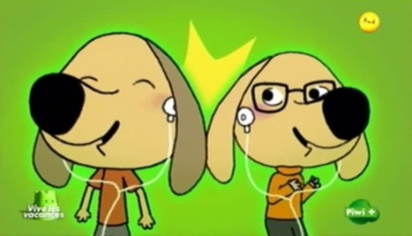
pour moi, c’est des pods d’âne, il___________________50 points pour en gagner un
et c’est un point tous les 30 litres, allez j’arrondis, voici deux points
merci monsieur

papa, quand est-ce qu’on va l’avoir notre pod d’âne
ben, tu________être capable de le calculer tout seul, pour l’instant nous avons deux points, il en faut 50 pour gagner un pod d’âne, combien faut-il de pleins pour y parvenir? euh...alors ça vient?
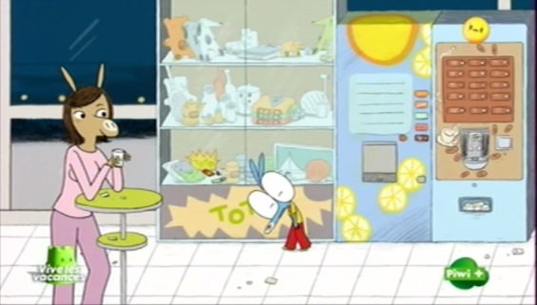
ahh ne me presse pas, ça bloque mon pipi, tu me stresses, tu n’as pas droit de me poser des problèmes, tu n’es pas monsieur le Blunt!
ce n’est pas un problème, c’est un jeu, un jeu________________
je vais voir maman
alors mon petit âne, c’est ce porte-clefs qui te fait rêver?
ben non, mais on n’aura__________________ assez de points pour gagner un pod d’âne
dommage, ils ont l’air tout mignon ces_______________________
tu sais qu’Ariol est____________________très fort en calcul
j’étais________________________________en train de faire pipi et papa m’a fait faire des calculs
ahh, le___________________
c’est simple, il faut 50 points, nous en gagnons deux par__________, sachons qu’on fait environ mille kilomètres par an; question: à quel âge Ariol aura-t-il accumulé___________de points pour gagner son pod d’âne?
héhé
c’est drôle, oui là c’est drôle mon calcul?
mais non, je viens de lui_____________________un pod d’âne pour son anniversaire, si tu es d’accord
merci papa
hmmm, bien calculé, ça t’arrache chez Toto
“je dis oui, je dis non........hihihi...”

